Contracteisen Basisniveau

Bepalingen met betrekking tot Schoon en Emissieloos Bouwen (SEB)
Op deze opdracht is de Routekaart Schoon en Emissieloos Bouwen, hierna aangeduid als de Routekaart, als volgt van toepassing.
De Routekaart is te vinden via https://www.opwegnaarseb.nl/convenant.

Contracteisen SEB
Voor deze opdracht wordt gekozen voor de Contracteisen op Basisniveau, hetgeen wordt ingevuld zoals hieronder vermeld.

Opdrachtnemer en alle direct en indirect ingeschakelde ketenpartners dienen bij de uitvoering van de werkzaamheden:

- Mobiele Werktuigen in te schakelen die, op het moment dat ze worden ingeschakeld, aantoonbaar voldoen aan de emissie-eisen uit tabel 9 ‘Basisniveau mobiele werktuigen’ van de Routekaart, die voor dat moment gelden. Voor de volledigheid is de betreffende tabel hieronder weergegeven.

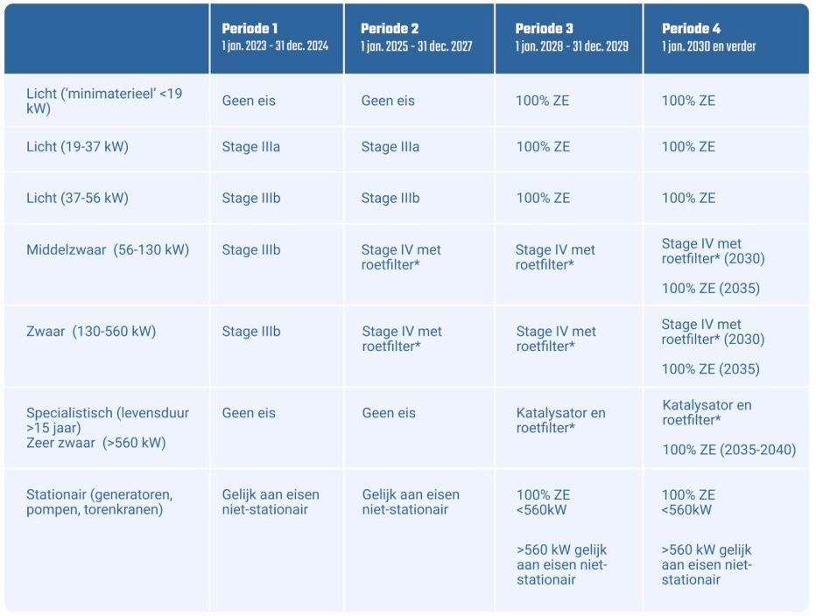
* Met 'katalysator’ wordt bedoeld een effectieve SCR-katalysator. Met 'roetfilter’ wordt bedoeld een werkend, gesloten roetfilter.

- Bouwtransport materieel in te schakelen dat, op het moment dat het wordt ingeschakeld, aantoonbaar voldoet aan de emissie-eisen uit tabel 11 ‘Basisniveau bouwtransport’ van de Routekaart, die voor dat moment gelden. Voor de volledigheid is de betreffende tabel hieronder weergegeven.
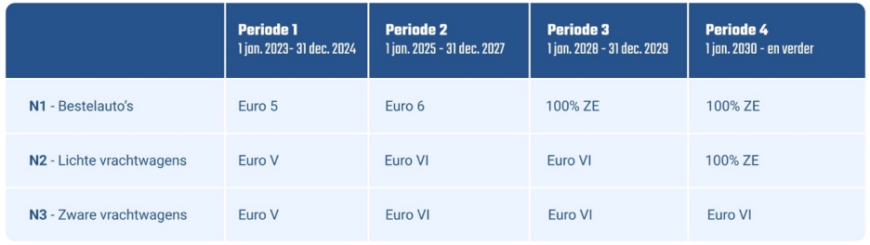
De N-nummering verwijst naar de Europese Voertuigclassificatie.

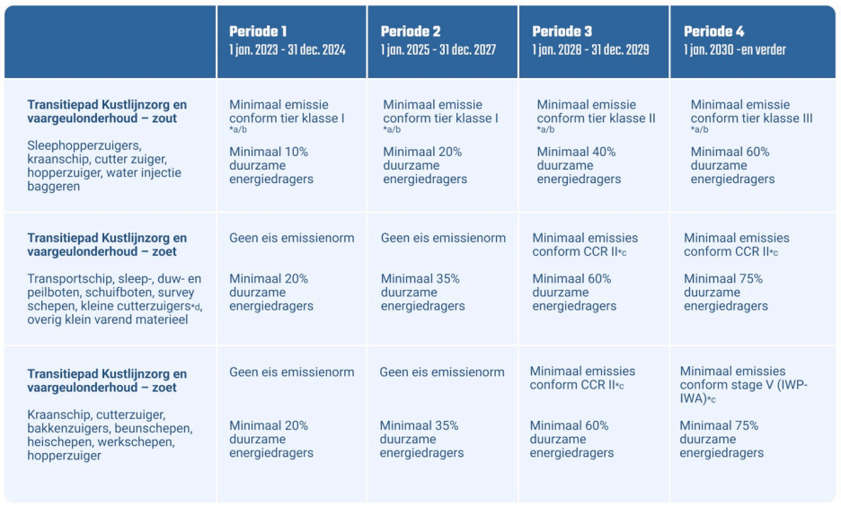
- Varend Bouwmaterieel in te schakelen dat, op het moment dat het wordt ingeschakeld, aantoonbaar voldoet aan de eisen uit tabel 14 ‘Basisniveau peloton varend bouwmaterieel’ van de Routekaart, die voor dat moment gelden. Voor de volledigheid is de betreffende tabel hieronder weergegeven.
*a: Gecertificeerd tier I t/m III of retrofit die voldoet aan de emissienormen conform tier I t/m III
*b: Uitgezonderd zijn schepen met een beuninhoud >15.000m3 waarbij aantoonbaar is gemaakt dat deze noodzakelijk zijn voor de uitvoer van de werkzaamheden
*c: Gecertificeerd CCR I t/m stage V (IWP-IWA) of retrofit die voldoet aan de emissienormen conform CCRI t/m stage V (IWP-IWA)
*d: Kleine cutterzuigers zijn zuigers die uitsluitend op zone 4 wateren worden ingezet

Voor uitleg en context van bovenstaande wordt verwezen naar voornoemde Routekaart.

Deze verplichting maakt onverkort deel uit van de overeenkomst en dient dan ook zonder aanspraak op verrekening, bijbetaling of schadevergoeding te worden uitgevoerd.

Op het niet voldoen aan deze verplichting zijn de bepalingen in de overeenkomst en/of de algemene voorwaarden voor het niet nakomen van verplichtingen door de opdrachtnemer van overeenkomstige toepassing.
Voorbeeld:
Opdrachtnemer zet voor de uitvoering van de werkzaamheden een graafmachine in met een vermogen van 100 kW. De werkzaamheden duren van 1-7-2024 tot en met 30-6-2025.

Toepassing van bovenstaande regeling betekent dat voor de periode van 1-7-2024 tot en met 31-12-2024 geldt dat de in te zetten graafmachine aantoonbaar tenminste aan de milieuklasse Stage IIIb dient te voldoen. Vanaf 1-1-2025 zal de in te zetten graafmachine aantoonbaar tenminste aan de milieuklasse Stage IV met roetfilter dienen te voldoen.

Opdrachtnemer zet voor de uitvoering van de werkzaamheden vrachtwagens tot 12 ton in. Vrachtwagens tot 12 ton vallen onder Bouwtransport, categorie N2.

Toepassing van bovenstaande regeling betekent dat voor de periode van 1-7-2024 tot en met 31-12-2024 geldt dat de in te zetten vrachtwagens aantoonbaar tenminste aan de milieuklasse Euro V dienen te voldoen. Vanaf 1-1-2025 zullen de in te zetten vrachtwagens aantoonbaar tenminste aan de milieuklasse Euro VI dienen te voldoen.

